
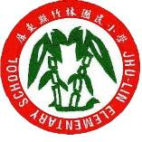
一、主 題：2-4-1運用社區與學校環境特色進行環境教育教學
二、活動地點：林邊鄉水利社區
三、活動說明：到林邊社區參觀太陽能產業設施
四、活動成果：
說 明
請藍工程師講解太陽能的構造和功能



請藍工程師講解太陽能的構造和功能
說 明

一、主 題：2-4-1運用社區與學校環境特色進行環境教育教學
二、活動地點：林邊鄉水利社區

三、活動說明：到林邊社區參觀太陽能產業設施
四、活動成果：
說 明
追風行太陽能真神奇，師生聚精會神聆聽。
親身參觀體驗了解家鄉太陽能產業
說 明

